**计算机学院网站安装部署手册**

1. **引言**

## 编写目的

本说明书目的在于明确说明网站系统的安装部署过程，以指导网站维护者在网站维护过程中，对网站的安装、部署、数据迁移。

## 背景

### 系统整体结构

本网站划分为两大部分

1. 网站前端（用户端：主要用于计算机学院相关信息查看）
2. 网站后台管理系统（包括服务端和操作端，服务端用于接收ajax请求、访问数据库、读写数据等）

### 主要技术说明

后台管理系统：Nodejs开发，数据库使用MongoDB。依赖node环境和MongoDB数据库。

前端：vue+elementui

1. **、环境准备**

## 操作系统

待确定操作系统类型

## 数据库

### 安装MongoDB数据库(略)

### 启动MongoDB服务

命令行下输入：net start MongoDB

### 设置MongoDB用户名、密码(暂略)

前置条件：Mongodb服务已经启动

命令行输入：mongo

进入mongo的执行环境

## Node.js

### 下载安装

官网下载稳定版本：<https://nodejs.org/zh-cn/>，双击默认安装

### 设置缓存及环境变量

1. 命令行下输入：

npm config set prefix "D:\NodeJS\node_global"

npm config set cache "D:\NodeJS\node_cache"

1. 设置环境变量，

关闭cmd窗口，“我的电脑”-右键-“属性”-“高级系统设置”-“高级”-“环境变量”

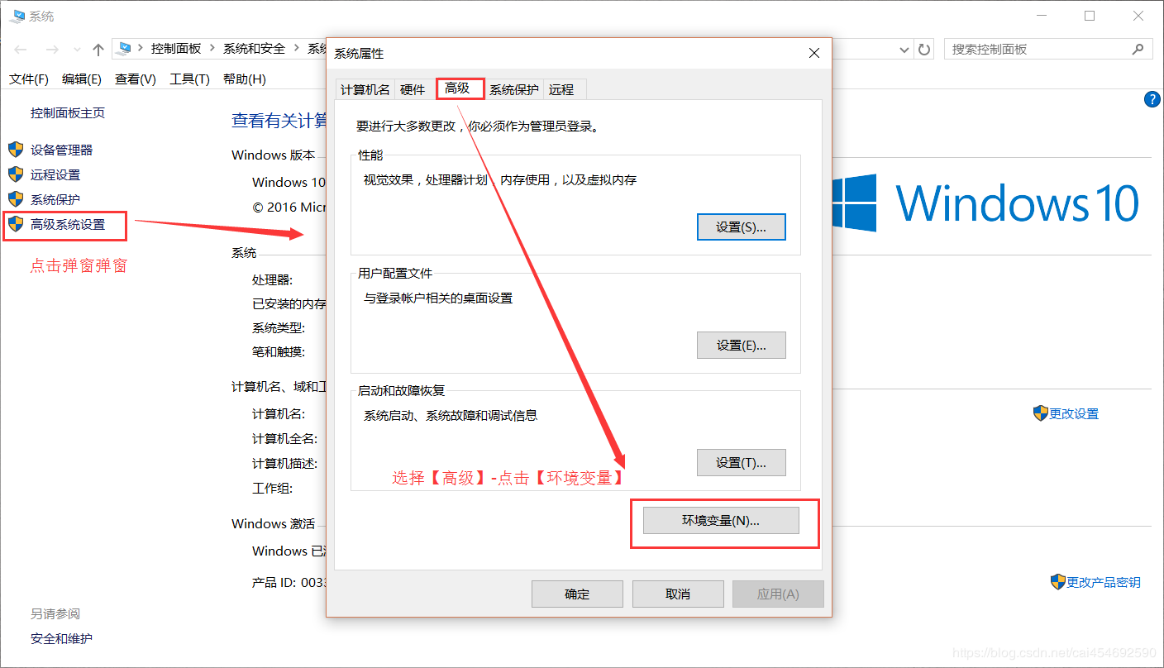

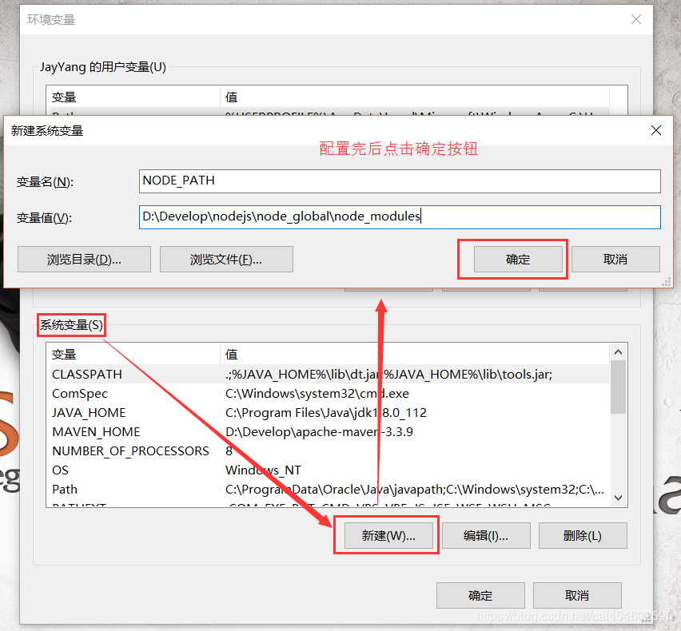

# 下载网站制品

下载地址：

<https://e.coding.net/huangyuanyuan/cswebsite.git>

# 部署网站

## 安装

进入制品中cswebsite\目录，运行setup.bat进行后台安装。

## 启动

进入制品中cswebsite\目录，运行start-backend.bat启动后台管理端。

Cswebsite\backend\log\ser-xxx.log日志中出现以下文字表示启动成功：

|  |
| --- |
| Database connect success.  Server is start ,listening at 8081. |

## 初始化管理员用户

后台启动好之后，浏览器输入：ip:8081/install （或域名/install）初始化管理员用户，此处管理员密码需要谨慎设置并记住。

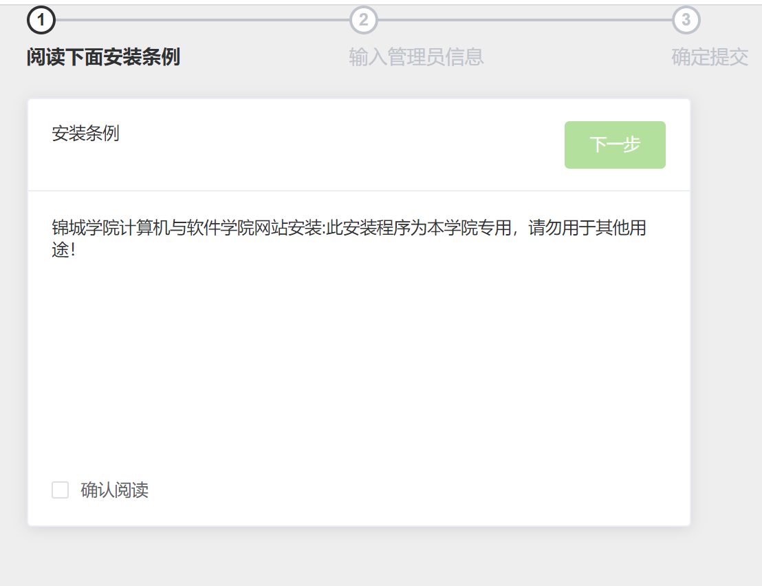

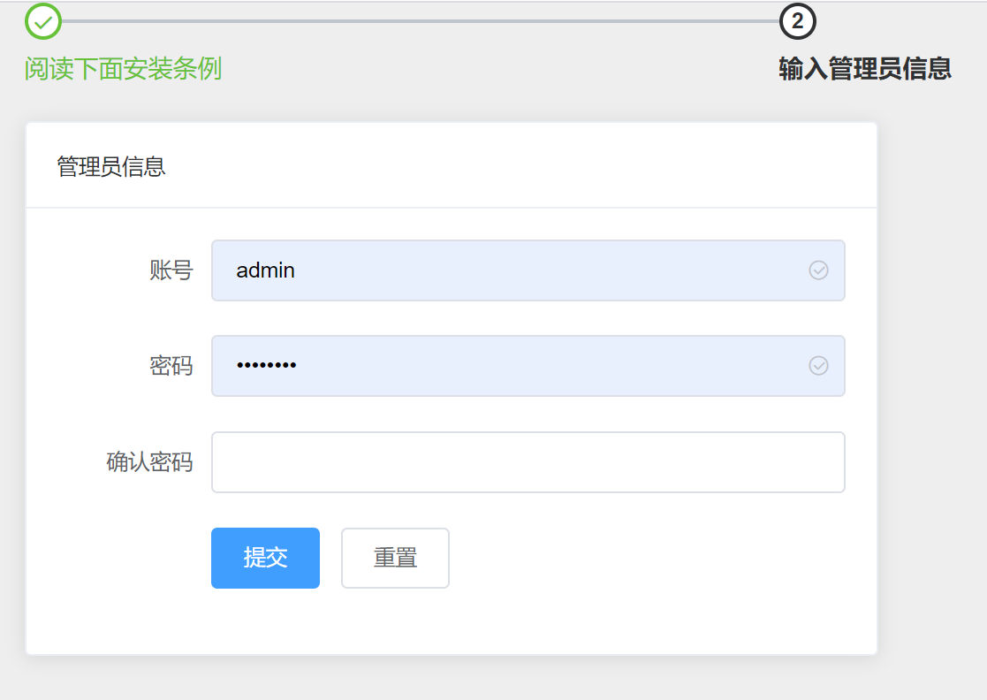

## 使用管理员用户登录后台系统

使用install中定义的用户名、密码登录系统

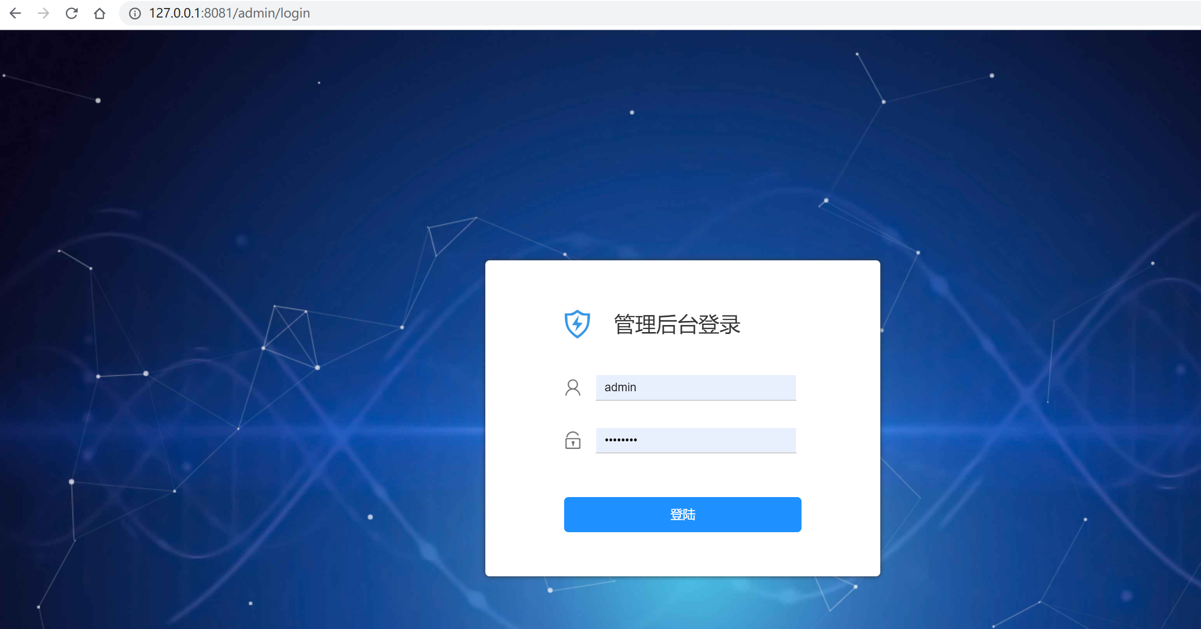

登录之后，界面如下所示：

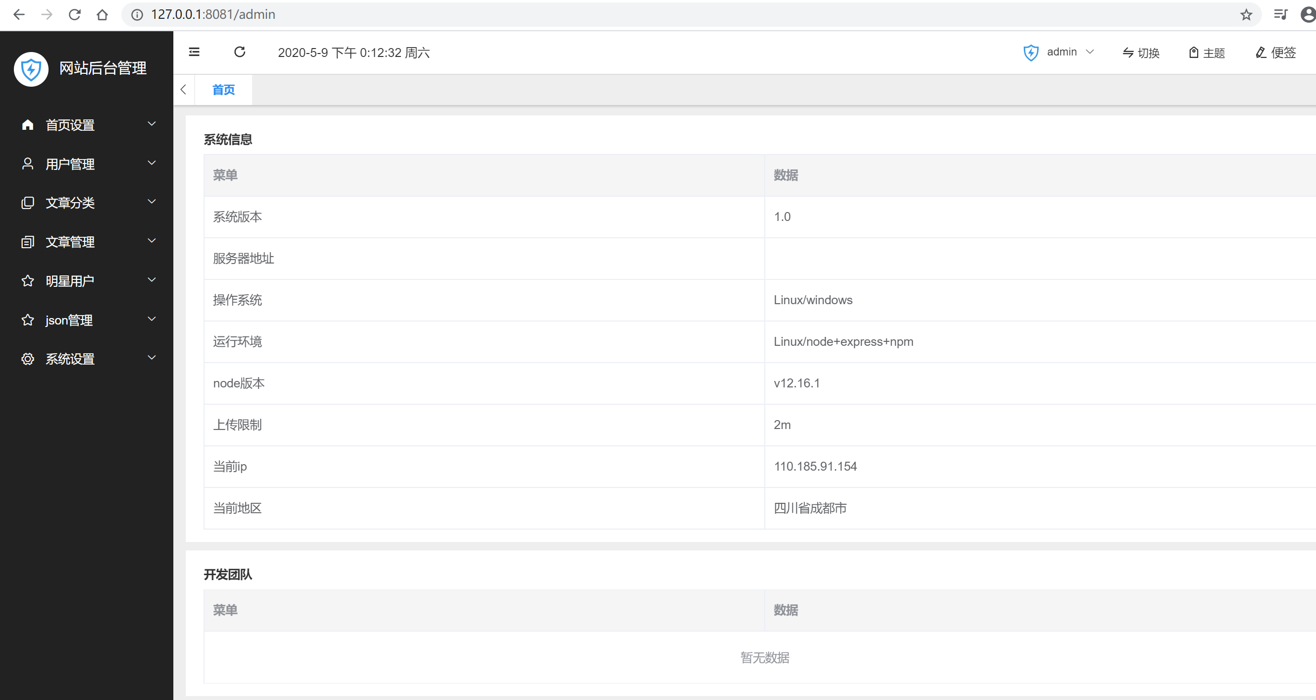

## 增加普通操作用户

用户管理-用户添加

增加网站普通用户，这些用户主要工作为增加网站内容。

